**Team Agis**

내용

개요 3

게임 소개 3

기획의도 4

게임 플레이 5

핵심요소들 6

재미요소 6

기대 효과 6

게임 전체 구조도 6

스토리 설정 6

UI 6

시스템 6

개요

게임 소개

**Project_Agis란?**

플레이어가 한 마을의 배달원이 되어 마을의 크고 작은 비밀을 알아내는 **포인트 앤 클릭 게임**

플레이어는 마을의 사건을 알아내어 살아남아야 한다.

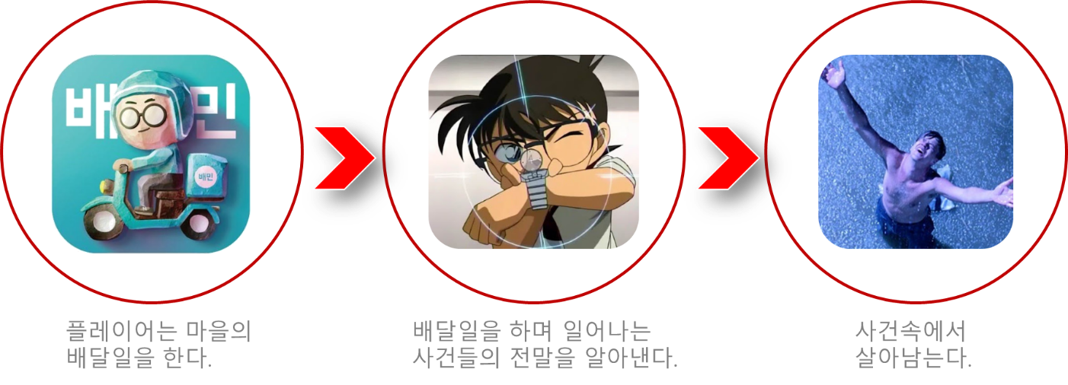

|  |  |
| --- | --- |
| **게임명** | 미정 |
| **장르** | 포인트 앤 클릭 |
| **그래픽** | 2D 쿼터뷰 |
| **타겟층** | 갑툭튀 공포를 싫어하는 공포게이머들 |
| **소재** | 배달, 상호작용, 미스터리 |
| **플랫폼** | PC, Android |

기획의도

**Project_Agis의 기획의도**

1. 플레이어가 볼 수 있는 npc들의 특정 행동들에서 **은은한 공포와 흥미로움을** 연출한다
2. 플레이어가 스토리를 직접 유추할 수 있게 **이야기의 결말에 확실성을 부여하지 않는다**.
3. 반복되고 단조로운 플레이를 줄이기 위해 **일정확률로 변수를 발생시켜** 반복성을 줄인다.
4. 플레이어에게 몰입감과 선택의 재미를 주기 위해 **선택에 따른 엔딩 변화**를 보여준다.

**핵심 기획 키워드**

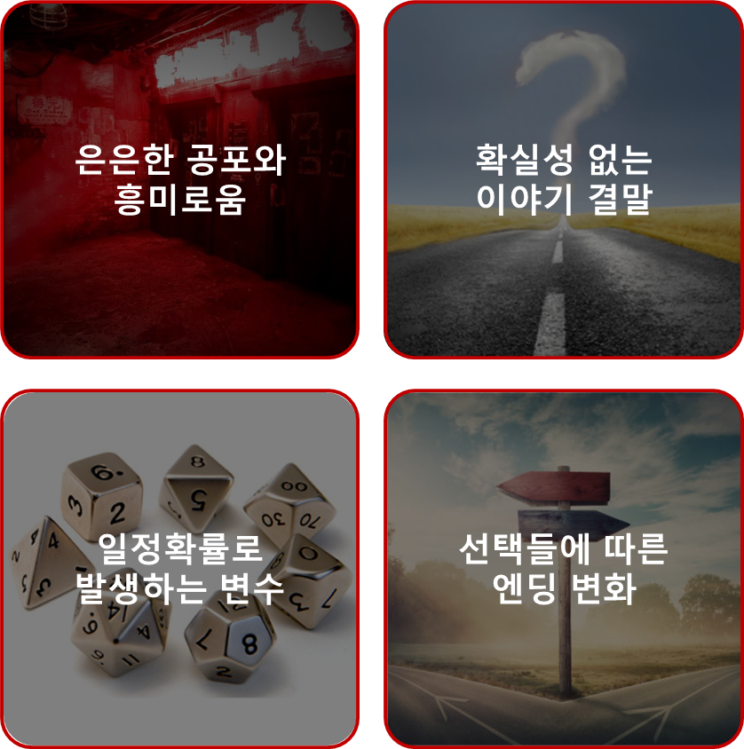

게임 플레이

**마을에서 배달을 하며, 벌어지는 사건들을 마주하며 살아남는다.**

게임의 전체적인 플레이 구조도는 다음과 같다.

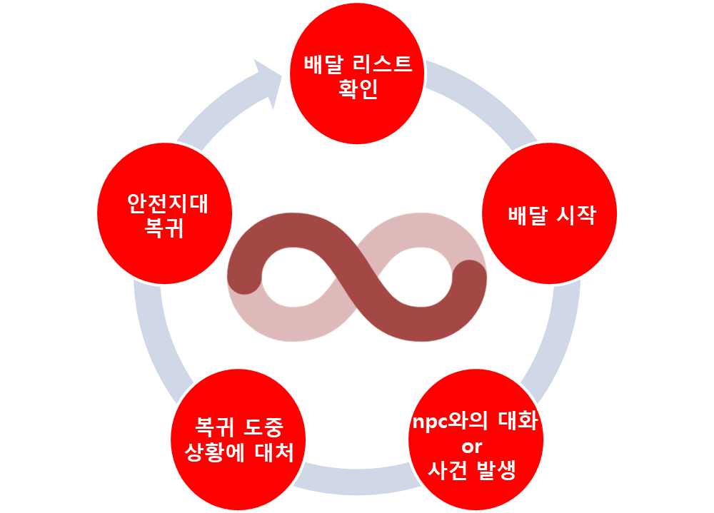

|  |
| --- |
| **게임 종료 조건** |
| 1. 모든 밤이 지나면 게임은 종료된다. |
| 2. 또한 플레이어가 죽어도 게임은 종료된다. |

핵심요소들

재미요소

기대 효과

게임 전체 구조도

스토리 설정

UI

시스템